章节 | 二年级下册 |  | 学科 | 数学 |  |  | 学段 | 小学
教师 | 胥刚 | 课题 | 有趣的数独游戏 |  |  |  | 课时 | 1
学情分析 | 对于二年级的小学生而言，在学习了第一课时用排除法解决问题的基础上，让学生根据条件猜出一行或一列的一个或两个数字是很容易的，而这节课的重点在于运用合理推理解决行列组合的数独问题。什么是推理呢？推理的定义是这样的：由一个或几个已知的判断，推导出一个未知结论的思维过程。也就是说，推理注重的是思维的过程。因此，遵循学生的思维特点，将本节课课题定为“猜猜、想想、说说、画画”，使学生经历从随意地猜，到有依据地想，再到有条理地说，有选择地画，以及从含有两个条件的推理，到含有三个条件的推理的简单推理过程，并在这个过程中逐步提升学生的逻辑思维和语言表达能力。
教材分析 | 本课内容是对实验教材重新编排，单独设置“推理”单元进行教学的第二课时内容。
教学目标 | 1.通过“猜一猜”系列活动，让学生经历简单的推理过程，初步获得一些简单的推理经验。  2.培养学生初步的观察、分析和归纳推理的能力。  3. 经历简单的推理过程，能用分析推理的方法解决简单的问题，培养学生有序、全面思考问题的意识及语言表达能力。21世纪教育网版权所有  4.体会数学思想方法在生活中的作用，激发学生学好数学的信心。
教学重点 | 学生通过猜测、操作等活动，感受简单推理的过程，初步获得一些简单的推理经验。
教学难点 | 培养学生分析、推理的思维过程及有顺序、全面思考问题的能力。
课堂准备 | 教师准备 | 课件、题单
 | 学生准备 | 课前了解有关数独游戏的知识
教学流程 |  | 过程设计 |  |  |  |  |  | 备注
 |  | 学生活动 |  |  |  | 教师活动
导入 |  | 学生猜扑克牌 |  |  |  | 引导学生猜扑克牌
活动 |  | 每行、每列都有 1 ～ 4 这四个数  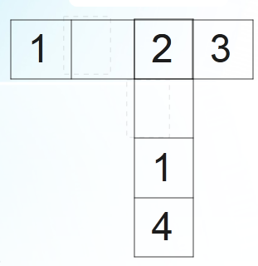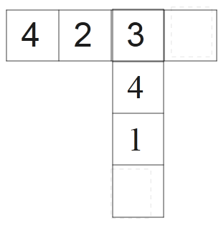 |  |  | 教师引导学生说出方框里应填几。
活动 |  | 在右面的方格中每行、每列都有1~4这四个数字密码，并且每个数在每行、每列都只出现一次。猜一猜，A、B分别是几？  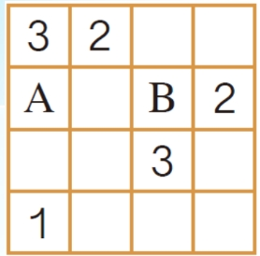 |  |  | 要使A是唯一的，至少需要几个条件？
活动 |  | 学生分小组活动：共同探讨结题方法，分别填出ABCDE每个字母代表的数。  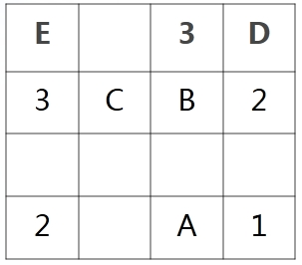 |  |  | 教师巡视，指导小组活动
检测 |  | 学生自己练一练  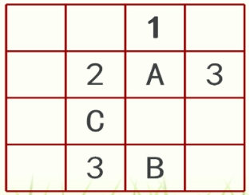 |  |  | 教师引导学生逐步填写。注重方法。
小结 |  | 学生说一说自己的收获！ |  |  | 解题关键：四个数，如果知道其中的三个数，那么剩下的一个数就是要填的数。
板书设计 |  | 有趣的数独游戏  “十”字寻数法:  1、寻找行列交叉格子所在行列的不同的3个数  2、用排除法
教学反思  （建议500字以内） |  | 数独又叫九宫格，它是一种数字谜题，源自18世纪末的瑞士，后在美国发展、并在日本得以发扬光大。在上课前通过调查，我了解到同学们认识数独的并不多，可以说知之者甚少，亲自动手做过数独的同学们更是廖廖无几，因为这种游戏全面考验做题者观察能力和推理能力，虽然玩法简单，但数字排列方式却千变万化，所以不少教育者认为数独是训练头脑的绝佳方式。  由于学生第一次接触数独问题，很容易一错而全错。为了让学生能快速进入学习思考状态，首先以“猜密码”的活动激发学生的学习兴趣，并从中体验成功的喜悦；进而降低难度，分化难点，由一行一列到四行四列的组合过渡，从中探索解决数独问题的一般方法，明确“寻找行列交叉格子所在行列的不同的3个数，再用排除法解题”的方法，从中体验数学思想的重要性、数学的魅力和成功感，激发学生学好数学的信心；继而巩固练习，反思学习中的得失，并将课堂知识延伸拓展到课外，后续的活动将促使学生充满好奇心地去探索数学，发现数学，真正积极主动接受“思维体操”的洗礼，使学生的观察、分析和归纳推理的能力得到综合的发展，为今后的数学学习打下良好的基础。

